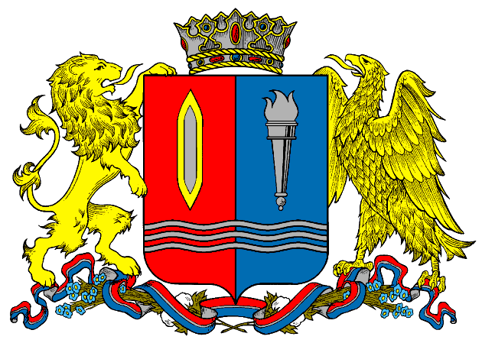
ДЕПАРТАМЕНТ ПРИРОДНЫХ РЕСУРСОВ И ЭКОЛОГИИ
ИВАНОВСКОЙ ОБЛАСТИ
__________________________________________________________________________________________
Адрес: 153003, г. Иваново, ул. Строительная, д. 5

ПРИКАЗ

_______________ г. № _____ – НПА

О внесении изменений в приказ Департамента природных
ресурсов и экологии Ивановской области от 09.04.2015 № 10-НПА
«О комиссии по рассмотрению вопросов, связанных с установлением стажа государственной гражданской службы Российской Федерации государственным гражданским служащим Ивановской области, замещающим должности государственной гражданской службы Ивановской области в Департаменте природных ресурсов и экологии Ивановской области»

В связи с кадровыми изменениями, произошедшими в Департаменте природных ресурсов и экологии Ивановской области, п р и к а з ы в а ю:

Внести в приказ Департамента природных ресурсов и экологии Ивановской области 09.04.2015 № 10-НПА «О комиссии по рассмотрению вопросов, связанных с установлением стажа государственной гражданской службы Российской Федерации государственным гражданским служащим Ивановской области, замещающим должности государственной гражданской службы Ивановской области в Департаменте природных ресурсов и экологии Ивановской области» (далее - приказ) следующие изменения:
в Приложении 1 к приказу:
1. в строке «председатель комиссии, член Правительства Ивановской области - директор Департамента природных ресурсов и экологии Ивановской области» слова «Кравченко Ольга Ивановна» заменить словами «Мочалов Дмитрий Сергеевич».
2. строку «Богомолова Дарья Дмитриевна» изложить в следующей редакции:

«Клипов  Николай Вячеславович | заместитель директора Департамента природных ресурсов и экологии Ивановской области, начальник отдела государственного экологического надзора Департамента природных ресурсов и экологии Ивановской области»

Член Правительства Ивановской
области – директор Департамента
природных ресурсов и экологии
Д.С. Мочалов
Ивановской области

